**Scénario** : test leds

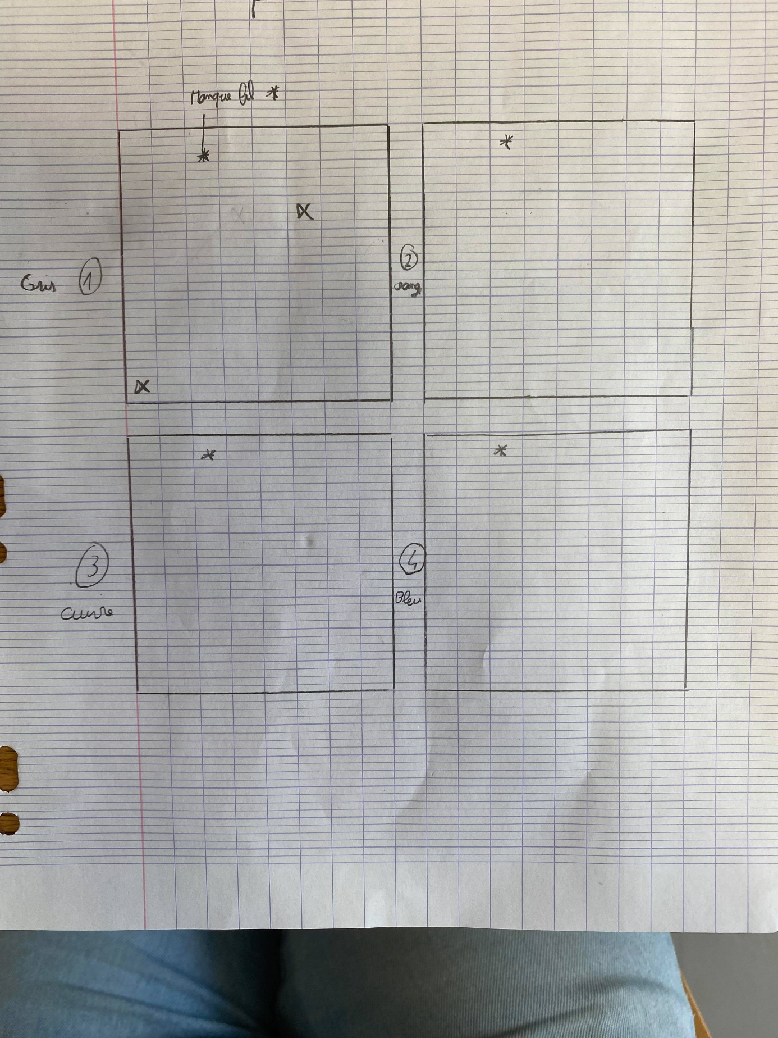

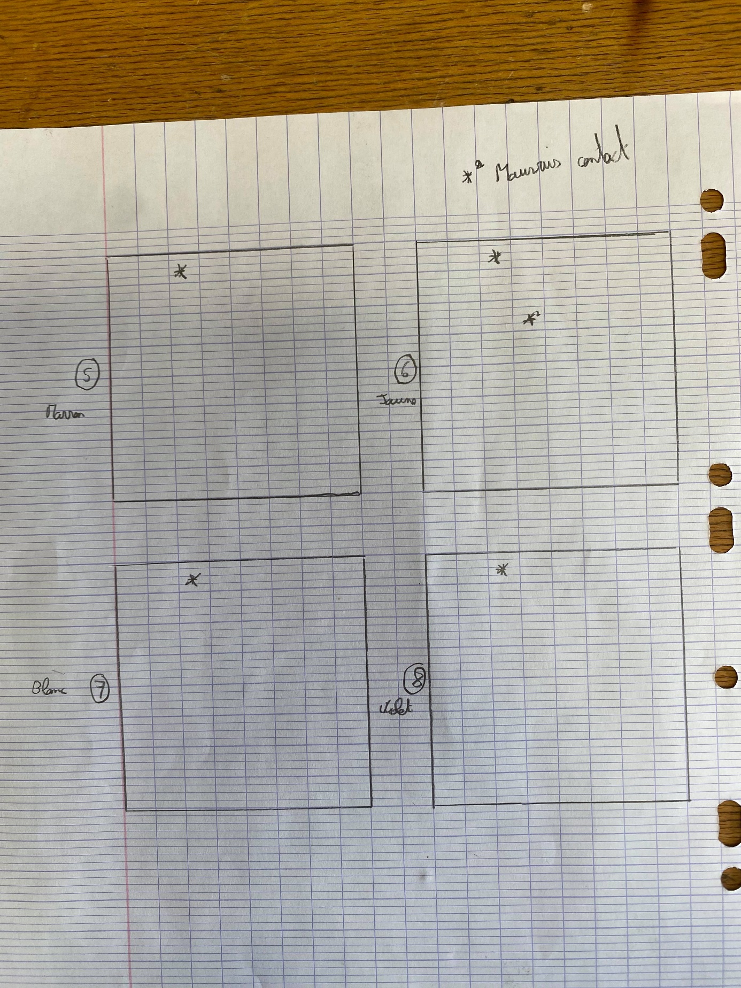

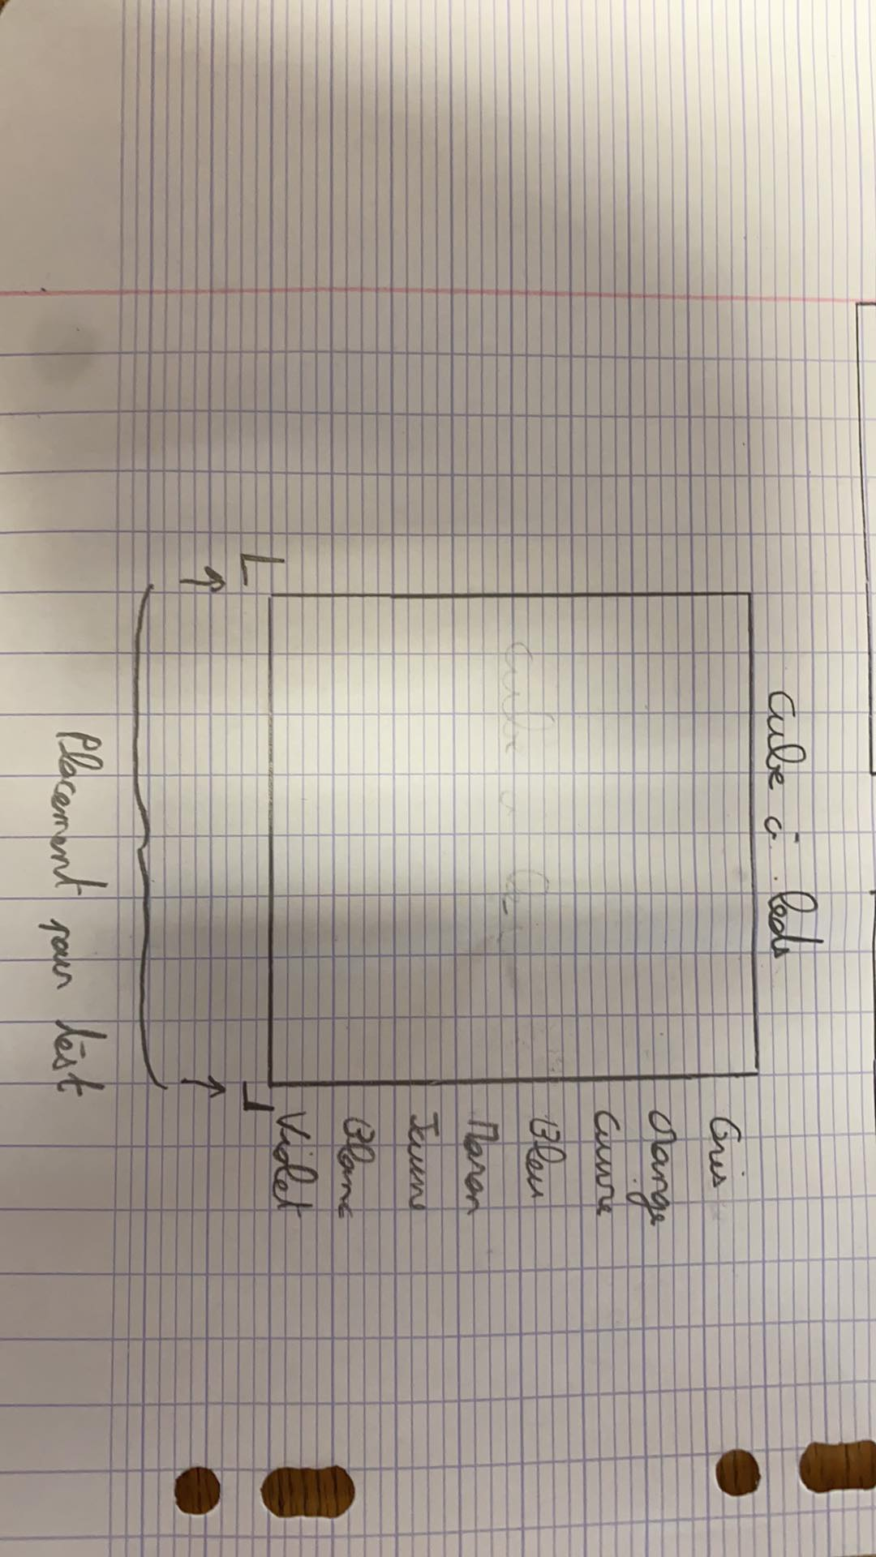

Description du test :

Je place le cube à leds grâce aux marques effectuées sur les côtés. Ensuite j’ai rassemblé les 8 lignes verticales du cube avec des scotchs. Enfin, j’ai testé les huit faces horizontales du cube à leds grâce au couleur indiqué. Violet première ligne, blanc deuxième ect .

Les différents problèmes trouvés :

* Il manque un fil sur la ligne grise au niveau de la 3ème led.
* Deux leds non fonctionnelles sur la face horizontale 1.
* Une led avec un mauvais contact sur la face horizontale 6.